Oficio Nº19.629

rrp/com

S.47ª/372ª

VALPARAÍSO, 3 de julio de 2024

Tengo a honra comunicar a US. que la Cámara de Diputados, en sesión del día de hoy, a solicitud del diputado Jorge Guzmán Zepeda, acordó remitir a la Comisión de Hacienda, el proyecto que modifica la Carta Fundamental para extinguir las deudas contraídas por el Estado o clientes con las empresas de generación, transmisión y distribución eléctrica y congela tarifa eléctrica, correspondiente al boletín N°16.954-07, una vez que sea despachado por la Comisión de Economía, Fomento; Micro, Pequeña y Mediana Empresa; Protección de los Consumidores y Turismo, comisión que se pronunciará sobre el texto propuesto por la Comisión de Minería y Energía, esta última comisión matriz del proyecto.

De igual manera, en virtud de lo dispuesto en el artículo 222, inciso segundo, del Reglamento de la Corporación, la Comisión que US preside deberá pronunciarse sobre el texto propuesto por la Comisión de Minería y Energía.

En consecuencia, para el cumplimiento del propósito antes señalado, se ha solicitado a la Comisión de Economía, Fomento; Micro, Pequeña y Mediana Empresa; Protección de los Consumidores y Turismo que remita el expediente de tramitación del proyecto, en su oportunidad, a la Comisión que US. preside.

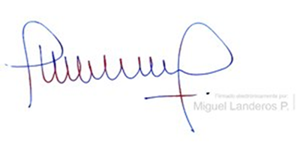Lo que pongo en vuestro conocimiento, por orden de la señorita Presidenta de la Cámara de Diputados, y en virtud del referido acuerdo.

Dios guarde a US.

MIGUEL LANDEROS PERKIĆ

Secretario General de la Cámara de Diputados